ANNEX I / ANEXO I
MODEL DE SOL·LICITUD / MODELO DE SOLICITUD
CONVOCATÒRIA PROFESSOR ESPECIALISTA / CONVOCATORIA PROFESOR ESPECIALISTA
Tendencias, Procesos y Sistemas de Reproducción en serigrafía

DADES DEL SOL·LICITANT / DATOS DEL SOLICITANTE
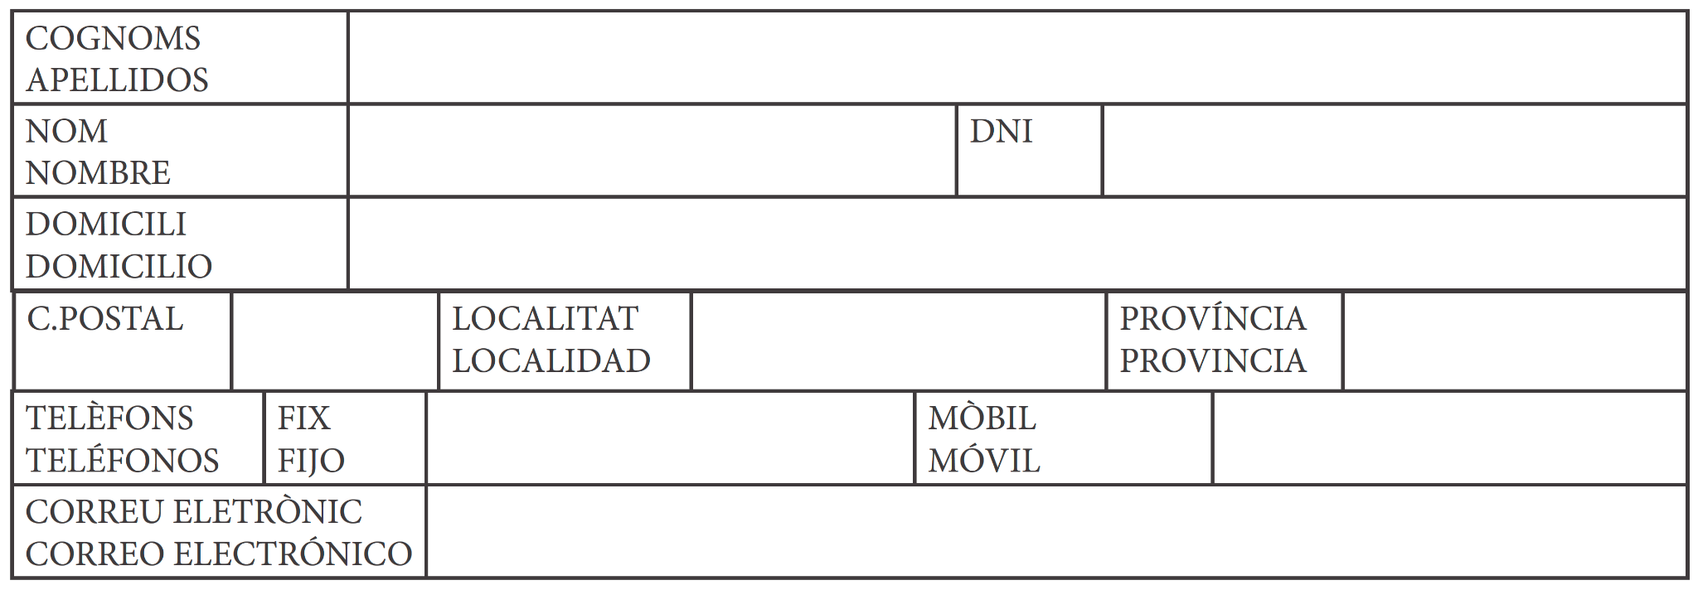﻿

﻿DOCUMENTACIÓ PRESENTADA / DOCUMENTACIÓN P yo RESENTADA

SOL·LICITA / SOLICITA
Participar en el procediment de selecció de professor especialista
Participar en el procedimiento de selección de profesor especialista

........................................................... d ................................ de 20 .......

Signatura / Firma

A l’atenció Director Escola d’Art i Superior de Disseny de Castelló

